ACTA DE REUNION

- Consecutivo:
- Referencia: | ACTA VEEDURIA RENDICION DE CUENTAS CENTRO EDUCATIVO RURAL LA FENICIA. VIGENCIA FISCAL 2023
- Fecha: | FEBRERO 28 DE 2024
- Lugar: | HORA: 8:30 am
- Redactada por:

- Asistentes: |  | Convocados |  | Nombre |  | Dependencia/cargo
 |  | Comunidad Educativa IE |  | Se anexa listado de asistencia
 |  | ALCALDE  PERSONERO MPAL  REPRESENTANTE DE LA SEC. EDUCACION  REPRESENTANTE DEL CEAM  PAGADORA  GRUPO INTERDISCIPLINARIO  PLANEACION, INSPECION DE POLICIA,CASA DE LA CULTURA  ALCALDIA MUNICPPAL CACOTA  TUTOR PTA  CONSEJO ACADEMICO C.E.R LA FENICIA  CONSEJO DIRECTIVO |  | Jesús Eduardo Araque Jaimes  Yesid Javier Roa Gonzalez  Reinaldo Fuentes Contreras  Adolfo Ochoa  Maria Marbella Linares Topoza  Carlos Luis Ibañez Torres
Invitados:
Personal administrativo de las dependencias de la Alcaldía Municipal
- Ausentes: | Convocados:
- Ausentes: | ALCALDE MPAL |  | Jesús Eduardo Araque Jaimes

- Distribuir a: | Convocados | Nombre | Dependencia /cargo
- Distribuir a: | TUTOR CARLOS LUIS IBAÑEZ  Amparo Gauta  Claudia R Maldonado  Benedicta Araque  Luz Aurora Duque | Moderador  Líder Gestión Directiva  Líder Gestión Académica  Líder Gestión Administrativa y Finanzas  Líder Gestión Comunitaria
- Resumen: | Objetivos:
- Resumen: | - Informar a los miembros de la comunidad los resultados educativos de gestión escolar año 2023  - Brindar transparencia y confianza en los ingresos y cuentas que se manejan en el CER la Fenicia
- Resumen: | Puntos a tratar:
- Resumen: | - Informe de Rendición de Cuentas e informe de áreas de gestión.  - Observaciones.

 | Nº | - Desarrollo puntos a tratar
1 |  | AGENDA  - Himno Republica de Colombia  - Himno Norte de Santander  - Himno Al Municipio  - Himno Centro Educativo Rural la Fenicia  - Apertura del evento Rendicion de cuentas del preiodo comprendido del 1 de enero al 31 de diciembre del 2023 a cargo de la sra directora LEONILDE PEAEZ PELAEZ  - Informe Gestion Institucional  - Gestion Directiva  - Gestion Academica  - Gestion Comunitaria  - Gestion Administrativa y Financiera  - Informe contable a cargo de la Directora Leonilde Pelaez Pelaez  - Respuesta a preguntas de participantes  - Evaluacion general del evento  - Clausura de la Audiencia publica.

Nº | - Desarrollo puntos a tratar
1 | El señor Tutor del PTA Carlos Luis Ibáñez como moderador inició haciendo lectura de la agenda a desarrollar y dando algunas aclaraciones sobre los puntos a tratar, después de entonar los diferentes himnos la Sra Directora del C.E.R la Fenicia Leonilde Pelaez Pelaez, dió aperura al evento con un saludo extensivo a todos los participantes , convocados e invitados que hiceron presencia, sugirió que las inquietudes y aclaraciones se hacian al final de las exposiciones.  Luego procedió a rendir el informe de la gestion institucional sobre la Eficiencia interna en la cual dio a conocer el estado final de los estudiantes matriculados año 2023 ( aprobados,reprobados,desertores, traslados / transferidos ) y aclaro el alyo porcentaje de estudiantes reprobados se debea que el centro cuenta con una poblacion de bajos recursos, flotante, arrendados, venezolanos, no son constantes, no permanecen durante el año escolar, no continuan con sistema educativo ; informó sobre las dferentes convenios que se realizan con Intituciones:como Normal Nacional Pamplona, Universidad de Pamplona, UNAD,Casa de la Cultura de la alcaldia municipal, la cual realizan sus practicas pedagogicas en las diferentes sedes atendiendo a los estudiantes en los diferentes niveles educativos, se realizaron tallerres y charlas con el CEAM, entidades de salud, personeria, inspecion de policia todas estas acciones con el fin de hacer viable la formacion integral del estudiante feniciano, tambien es de resaltar la gestion del PTA con el Tutor docente Carlos Luis Ibañez , la docente de apoyo en NEE, la cual hizo el acompañamiento a los docentes que tenian estudiantes en estas condiciones.  Seguidamente el profesor Carlos Luis moderador anuncio por turnos la socializacion de cada una de la areas de gestion:  Gestion Directiva la docente Nicolasa Acevedo realizó un informe sobre los diferentes estamentos a los cuales a comunidad educativa tiene derecho a participar, como tambien recalcó la importancia de que todos contribuyan a la construccion del Manual de convivencia el cual debe ser restaurativo y no punitivo.  Gestion Académica: la docente Claudia Rocio Maldonado expuso como esta conformada la gestión por 4 procesos, 15 componentes , de los cuales extrajó las fortalezas mas relevantes que tiene el CER la Fenicia en su Proceso pedagógico, tambien rindió infome de las metas con sus avances , impacto y logros , dejando claro que una de ellas queda para seguirla trabajando en el 2024 .  Gestión de Comunidad: La docente Luz Aurora Duque motivó a seguir mejorando la participación y el sentido de pertenencia en el proceso educativo a todos los involucrados. La importancia que tienen las escuelas de Padres, las reuniones de padres de familia para que todos estén enterados de los procesos pedagógicos de los estudiantes y las actividades desarrolladas. Insta a seguir desarrollando y construyendo el proyecto de vida para que los estudiantes tengan una mejor visión hacia su futuro.  Gestión Administrativa y Financiera La docente Benedicta Araque explicó los procesos de la gestion, recalca que es importante el mantenimiento tanto de la plata fisica como de los equipos, pero con los recursos que llegan por gratuidad no alcanzan por lo cual se cuenta con la intervención y gestion ante la Alcaldia y otras entidades que puedan colaborar en este aspecto. En fotos se evidencia los recursos y material fungible que al sra Directora entrega a cada sede.  Por último la Directora del C.E.R la Fenicia Leonilde Pelaez Pelaez da el informe contable de los ingresos y gastos de la vigencia fiscal 2023 con el apoyo de la sra Pagadora Maria Marbella Linares Toloza detallando minuciosamente en que y como se invirtieron los recursos.  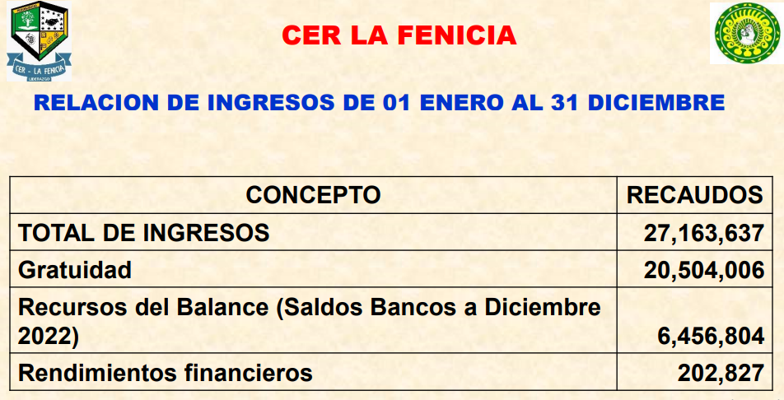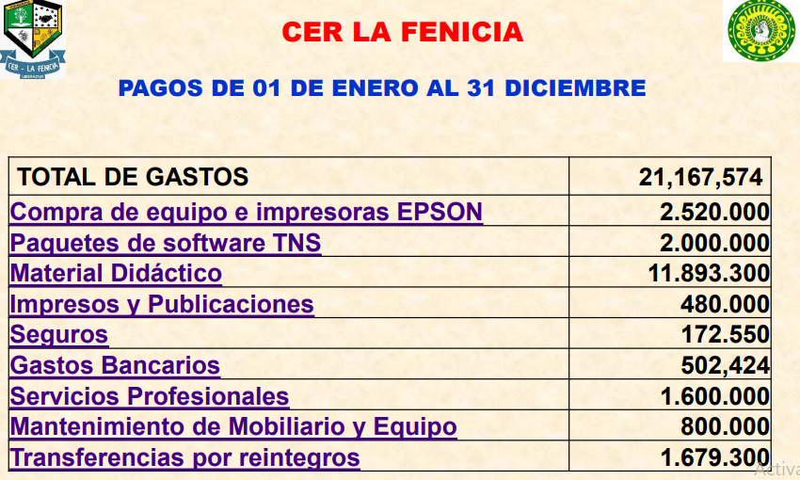  La sra Directora explica el proceso de contratación que se realiza para la adquisición de material didáctico y suministros, y el proceso que se realiza con la toma de decisiones del Consejo Directivo , hace énfasis en gastos obligatorios como; seguros, TNS, servicios profesionales. presenta una carpeta del archivo en físico de los movimientos contables, disponibilidad presupuestal, estratos bancarios, contratos, documentos de los proveedores, facturas … la señora pagadora Maria Marbella Linares toma la palabra y explica en que se puede gastar los recursos de gratuidad, las prohibiciones, los contratos, publicación en la plataforma SECOPII, los servicios del contador  Sugerencias e inquietudes El sr Reinaldo Fuentes Contreras felicitó por el buen informe que se entregó por parte de Directora y docentes y sugiere algunos pequeños correctivos para mejorar en unas próximas rendiciones. La dra Andrea Herrera, realizo un pequeño resumen de lo que ella capto y dijo sentirse bien informada y le gustaba que estos espacios se dieran, insto a los estudiantes a seguir con sus propósitos, que ella es exalumna de este Centro y agradece su participación. El Dr Adolfo Ochoa sugiere que se dé más relevancia a lo desarrollado con el PRAE . El Señor Personero Municipal también dio un saludo y dijo que se debe trabajar mucho en la convivencia, que Él está dispuesto a colaborar en la Revisión al Manual de Convivencia; el profesor Heriberto Flórez Duque sugirió que se debe instaurar y poner en funcionamiento el comité de Convivencia Municipal el cual debe por lo menos sesionar 5 veces al año ordinariamente y extraordinariamente cuando se requiera  No siendo otro el objeto se dio por terminada la reunión a las 11 y 30 a.m.  Conclusiones:  - Se debe seguir gestionando recursos para la adecuación y reparación de planta física de sedes: de Chinavega y Curpagá  - Es importante la participación de más padres de familia a estos eventos y como tarea los que asistieron replicar la información  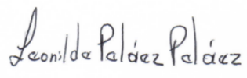  __________________________________  Directora C.E.R la Fenicia  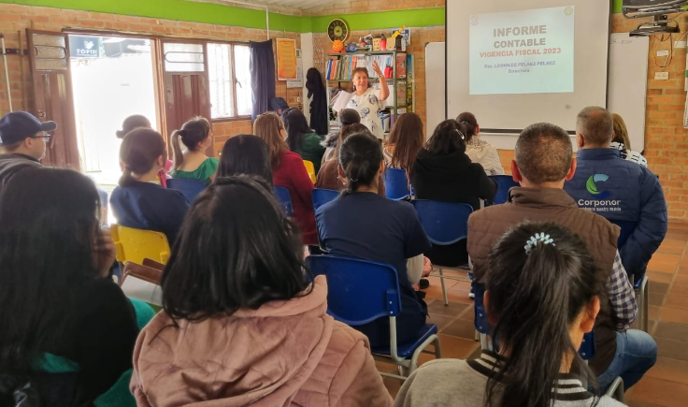  Evidencia fotográfica  Directora Leonilde Pelaez Pelez en su exposición  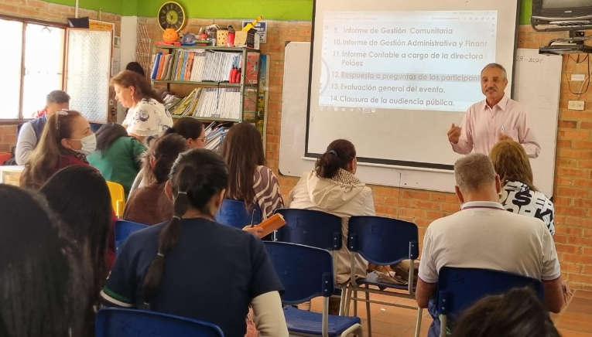  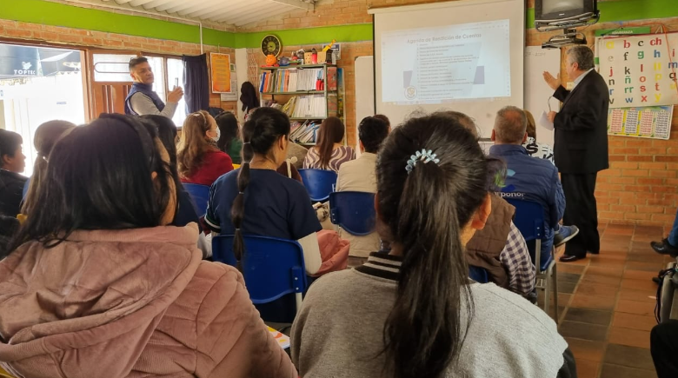  Sr Reinaldo Fuentes sugerencias Moderador Sr tutor PTA  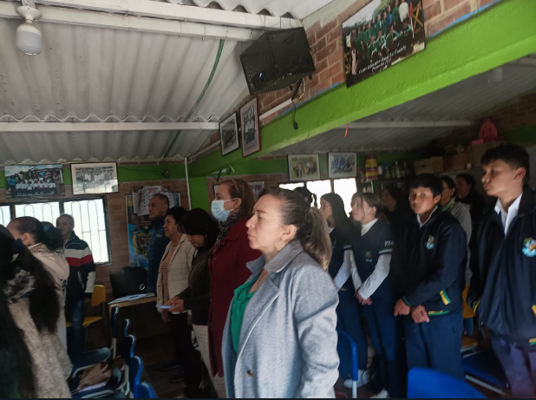  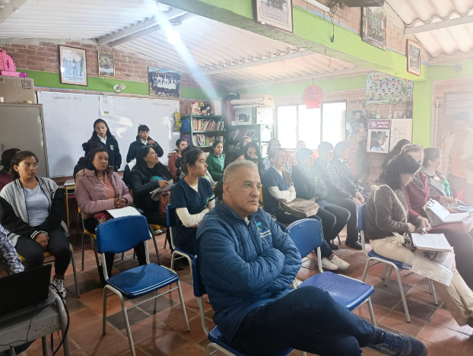  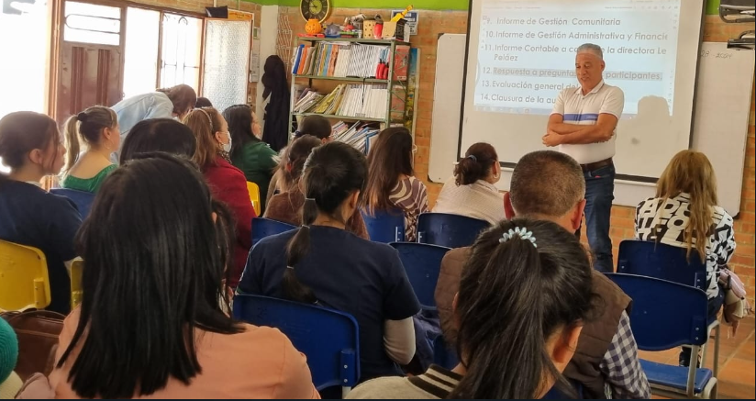  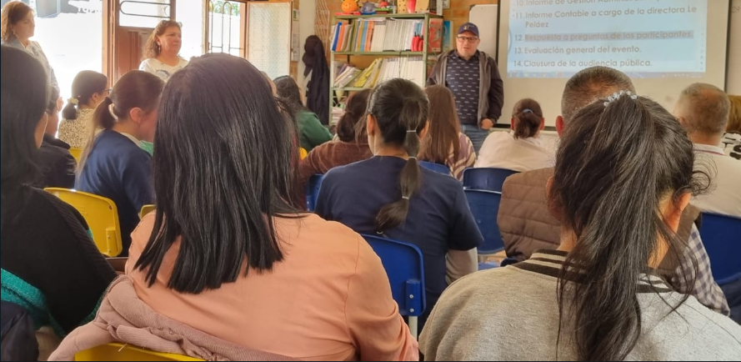  Participantes Comunidad Educativa  Sr Funcionario CORPONOR Sr PERSONERO Mpal

Asistencia
